Pontificia Universidad Javeriana · Especialización en Inteligencia Artificial Proyecto de Aplicación en IA · Módulo 2: Prototipado

BolsaLAB
Ciclo 1: comprensión del negocio y comprensión de los datos

Grupo 10
Jenny Paola Castellanos Luis Guillermo Yépez
Dilan Vega
Juan Gilberto Ayala

5 de octubre de 2026

Resumen
BolsaLAB es un copiloto educativo para personas colombianas que quieren empezar a invertir. No recomienda activos específicos: perfila el riesgo de la persona, le muestra primero cuánto puede perder y le explica cada resultado en lenguaje simple. Este documento reúne los resultados del ciclo 1 de CRISP-DM++: el sprint 1 (comprensión del negocio) y el sprint 2 (comprensión de los datos).
- Sprint 1. El mapa de empatía, construido con la evidencia del testeo de la fase 5, muestra que la
necesidad central del usuario es entender cuánto puede perder antes de poner su dinero, sin vocabulario técnico y sin sentir que le venden algo. La revisión de cinco fuentes (tres artículos y dos proyectos con código) deja siete moralejas que se convirtieron en requerimientos.
- Sprint 2. El equipo eligió la encuesta IEFIC (DANE y Banco de la República) para el modelo de perfil y tres fuentes de mercado. Ya existe una primera versión de la base de perfil: 110.185 personas de 46.175
hogares, con 43 columnas. También hay 19 archivos de series de mercado descargados con código propio.
- Hallazgo principal. Solo el 1,56 % de las personas de la IEFIC tiene acciones, fondos o derivados, y el 43
% de quienes tienen acciones no reporta el monto. La encuesta tampoco pregunta la tolerancia al riesgo. La variable objetivo del modelo de perfil queda como decisión abierta para la retrospectiva del ciclo.

Roles del equipo

Rol | Integrante
Product Owner y Product Tester | Jenny Paola Castellanos
Data Analyst y Design Thinker | Luis Guillermo Yépez
Technical Leader | Dilan Vega
Test Designer | Juan Gilberto Ayala

Sprint 1: comprensión del negocio

Tarea 1. Necesidades del usuario con el mapa de empatía
Fuente de la evidencia. El mapa se construyó con información de primera mano: las respuestas, citas y hallazgos de las dos rondas del testeo de la fase 5 del prototipo. La presentación de esa fase reporta 18 participantes. No se hicieron entrevistas nuevas en este sprint.
Perfil elegido. Inversionista principiante: una persona con un excedente de dinero que nunca ha invertido en bolsa. Se tomó como representante al Participante 18 de la ronda 2.

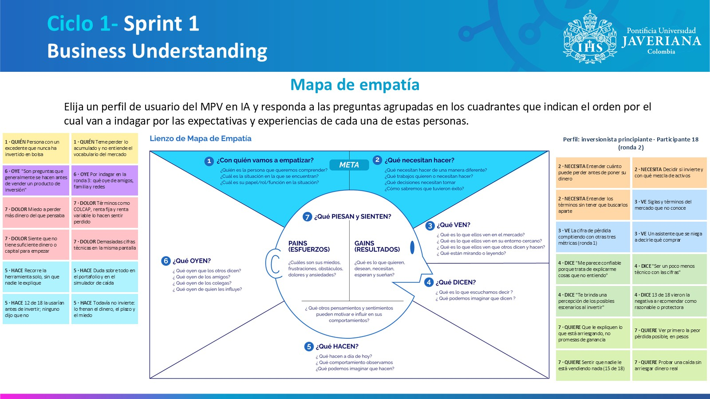
Figura 1. Mapa de empatía del inversionista principiante. El archivo editable es «Grupo-10 - Mapa de Empatía.pptx».

Cuadrante | Lo que muestra la evidencia
1. Con quién empatizamos | Persona con un excedente que nunca ha invertido en bolsa. Teme perder lo acumulado y no entiende el vocabulario del mercado.
2. Qué necesita hacer | Entender cuánto puede perder antes de poner su dinero. Decidir si invierte y con qué mezcla de activos. Entender los términos sin buscarlos aparte.
3. Qué ve | Siglas y términos que no conoce. En la ronda 1, la cifra de pérdida competía con otras tres métricas en la misma pantalla. Un asistente que se niega a decirle qué comprar.
4. Qué dice | «Me parece confiable porque trata de explicarme cosas que no entiendo». «Ser un poco menos técnico con las cifras». «Te brinda una percepción de los posibles escenarios al invertir». 13 de 18 vieron la negativa a recomendar como razonable o protectora.
5. Qué hace | Recorre la herramienta solo. Duda sobre todo en el portafolio y en el simulador de caída. 12 de 18 la usarían antes de invertir y ninguno dijo que no. Todavía no invierte: lo frenan el dinero, el plazo y el miedo.
6. Qué oye | Un participante asoció el cuestionario con una venta: «Son preguntas que generalmente se  hacen antes de vender un producto de inversión». El testeo no preguntó qué oye el usuario de amigos, familia y redes.
7. Dolores | Miedo a perder más dinero del que pensaba. Términos como COLCAP, renta fija y renta variable lo hacen sentir perdido. Siente que no tiene suficiente dinero para empezar. Demasiadas cifras técnicas en la misma pantalla.
7. Lo que quiere | Que le expliquen lo que arriesga, no promesas de ganancia. Ver primero la peor pérdida posible, en pesos. Sentir que nadie le está vendiendo nada (15 de 18 no percibieron intención de venta). Probar una caída sin arriesgar dinero real.

Necesidades del negocio que salen del mapa
    - Entender. El vocabulario financiero es la primera barrera. Las cifras deben ir en pesos y cada término debe tener su definición a la mano.
    - Dimensionar el riesgo. El usuario quiere ver la pérdida máxima antes que la ganancia esperada, y vivir una caída simulada antes de invertir.
    - Recibir un perfil y un portafolio coherentes. El perfil debe explicarse y no debe subestimar el riesgo real de la persona.
    - Confiar. La herramienta no debe recomendar activos específicos ni parecer una venta. 5 de 18 participantes nombraron el simulador como lo que les dio confianza.
Limitación del mapa. El cuadrante «qué oye» tiene poca evidencia porque el testeo no lo indagó. Queda como pregunta para la siguiente ronda con usuarios.

Tarea 2. Características y requerimientos a partir de artículos y productos similares
El equipo elaboró fichas de tres artículos científicos y de dos proyectos con código público, y un documento que consolida el estado del arte. La tabla resume las cinco fuentes analizadas a fondo.

Fuente | Datos | Técnica | Resultado reportado
Göncü, Kuzubaş y Saltoğlu (2026),  Borsa Istanbul Review | 81.563 afiliados de un fondo de pensiones turco, 2018 a 2022. Datos no públicos | Compara 11 modelos para predecir el riesgo real del portafolio. El mejor es  LightGBM | R² de 0,167 frente a 0,131 del cuestionario del regulador. Cuatro variables bastan para superarlo
Kurochkin, Pavlov, Tkachenko y  Yaremich (2024),  AlterEconomics | 54 personas en un juego de 10 casos de trading con  precios reales | Regresión logística por  persona; agrupamiento y SVM para clientes nuevos | 65,78 % de decisiones acertadas frente a 53,7 % del cuestionario
Xing (2024),  Information Processing & Management | Texto de 2.467 usuarios, con etiquetas inferidas de rasgos de personalidad | Red convolucional multitarea sobre texto | Micro-F1 de 0,507 en cuatro  niveles, frente a 0,35 de GPT-3.5
Skarb, Gigante Gassó (2022), trabajo de  grado, Universitat Pompeu Fabra | Encuesta Financiera de las Familias 2017 de España: 6.413 hogares, 15 variables | Agrupamiento (el espectral fue el mejor) y aprendizaje por refuerzo (PPO) para el portafolio | 7 grupos etiquetados a mano en 5 niveles de riesgo. Resultados en  gráficas, sin tabla de métricas
Modelling Investor Risk Tolerance, repositorio de  GitHub adaptado del libro de Tatsat, Puri y Lookabaugh | Encuesta SCF de Estados Unidos, panel 2007-2009 | Regresión supervisada. Objetivo: proporción del patrimonio financiero en activos de riesgo | R² de 0,778 con Random Forest, calculado sobre 355 filas

Moralejas
1. El cuestionario solo predice poco. En el fondo turco, el cuestionario oficial explica el 13 % de la
variación del riesgo real y el mejor modelo llega al 17 %. BolsaLAB no puede prometer un perfil exacto: debe informar la incertidumbre y reportar su desempeño contra una línea base simple.

2. Lo que la persona hace informa más que lo que dice. En Kurochkin y otros, el comportamiento en un juego acertó más que el cuestionario (65,78 % frente a 53,7 %). Esto respalda el simulador de caídas como fuente de información del perfil, no solo como recurso educativo. La muestra es de 54 personas, así que es un indicio y no una prueba.
3. La etiqueta de riesgo es el punto débil de todos los trabajos. Unos usan conducta real, otros un
juego, otros la personalidad como aproximación, y Skarb etiqueta los grupos a mano. La definición de la variable objetivo es la decisión más importante del proyecto y hay que justificarla.
4. Los modelos no lineales superan a los lineales, por poco. Ocurre en el fondo turco y en el repositorio de la SCF. Hay que comparar varios algoritmos sobre los mismos datos y con las mismas particiones.
5. Una validación mal hecha infla los resultados. El R² de 0,778 del repositorio de la SCF no es
confiable: filas casi idénticas del mismo hogar quedan repartidas entre entrenamiento y validación. Skarb compara el percentil de turbulencia contra todo el periodo, incluido el futuro, y sus periodos de entrenamiento y prueba se solapan seis meses. BolsaLAB debe separar los datos por hogar y por fecha.
6. Pocas variables pueden bastar. Cuatro variables superan al cuestionario completo del regulador turco. Un cuestionario corto es viable y coincide con lo que pide el usuario.
7. Ninguna fuente revisada usa datos de Colombia y varios productos son maquetas. La aplicación de Skarb muestra un puntaje fijo en el código y no llama a ningún modelo. El aporte de BolsaLAB está en entrenar con datos de hogares colombianos y en conectar de verdad el modelo con la aplicación.

Requerimientos derivados

N.º | Requerimiento | Origen
R1 | Mostrar la pérdida máxima posible en pesos antes que cualquier otra cifra | Mapa de empatía
R2 | Explicar cada término y cada resultado en lenguaje simple, dentro de la misma pantalla | Mapa de empatía
R3 | No recomendar activos específicos; el portafolio se sugiere por clases de activo | Mapa de empatía
R4 | Incluir un simulador de caída y registrar la decisión que toma el usuario | Mapa de empatía, moraleja 2
R5 | Entrenar el modelo de perfil con datos de hogares colombianos | Moraleja 7
R6 | Comparar varios algoritmos contra una línea base simple, con métricas explícitas | Moralejas 1 y 4
R7 | Separar entrenamiento y prueba por hogar; en las series de mercado, por fecha | Moraleja 5
R8 | Informar al usuario cuando el modelo no tiene certeza sobre su perfil | Moraleja 1
R9 | Mantener el cuestionario corto | Moraleja 6, mapa de empatía
R10 | La aplicación debe llamar al modelo entrenado, no mostrar valores fijos | Moraleja 7

Recomendaciones y aprendizajes del sprint 1
- Aprendizaje. La evidencia del testeo de la fase 5 alcanzó para llenar seis de los siete cuadrantes. Reutilizar evidencia real fue mejor que suponer respuestas.
- Aprendizaje. Revisar el código de los proyectos similares, y no solo sus conclusiones, cambió la lectura de dos de ellos: sus resultados no se sostienen como los presentan.
- Recomendación. Incluir en la siguiente ronda con usuarios preguntas sobre qué oyen de su entorno acerca de invertir.
- Recomendación. Aclarar el número de participantes del testeo: la presentación de la fase 5 habla de 18 y la hoja de respuestas del formulario tiene 20 registros.
- Recomendación. Confirmar en el texto completo las cifras de los artículos que solo se citan en el documento de estado del arte y no tienen ficha propia.

Sprint 2: comprensión de los datos

Tarea 1. Selección, limpieza, construcción, integración y formateo

Selección

Fuente | Qué aporta | Por qué se eligió
IEFIC 2017 y 2018  (DANE y Banco de la República) | Encuesta a personas de 18 años o más en Bogotá, Medellín y Cali: demografía, ingreso, tenencia y monto de activos financieros, conocimiento financiero | Es la fuente pública con datos de hogares colombianos sobre activos financieros que el estado del arte dejó como candidata.  Microdatos anonimizados de acceso directo
Yahoo Finance | Precios diarios del ETF del COLCAP (ICOLCAP), del S&P 500 (SPY) y de acciones de la Bolsa de Valores de Colombia | Acceso gratuito por código y cobertura de los activos del portafolio
Banco de la República | TRM, tasa de política monetaria, IBR, DTF, tasas de los TES y COLCAP mensual | Fuente oficial de las series en pesos
FRED (Reserva Federal de San Luis) | VIX, VIX de mercados emergentes, índice de estrés financiero, bono de EE. UU. a 10 años, petróleo  Brent y dólar | Indicadores del riesgo global, descargables sin clave
Supuestos. La IEFIC de 2017 y 2018 representa a los hogares urbanos de tres ciudades, no al país, y tiene ocho años de antigüedad. Tener un activo de riesgo se toma como señal del riesgo que la persona asume.
Descartado en este ciclo: la encuesta SCF de Estados Unidos, porque el equipo priorizó datos colombianos.

Limpieza

Problema encontrado | Regla | Estado
IEFIC: en las preguntas de tenencia hay códigos de «no sabe» y «no  informa» | Se dejan como valor faltante. Solo 1 (sí) y 2 (no) se convierten a 1 y 0. Afecta cerca del 1,3 % de las filas | Aplicada
IEFIC: en los montos, los valores 98 y 99 son códigos y no pesos | Se reemplazan por valor faltante. Sin esta regla la mediana del monto en acciones daba 99 | Aplicada
IEFIC: el 25,8 % de las personas reporta ingreso 0 | Se conserva el valor y se agrega el indicador de ingreso completo que trae la encuesta | Aplicada
Yahoo Finance: filas de días festivos en Colombia con precio repetido y volumen 0 (130 en ICOLCAP) | Eliminar las filas de festivos antes de calcular retornos | Definida
Yahoo Finance: ICOLCAP tiene 327 días hábiles con volumen 0 | Conservar el precio y marcar el día como sin negociación | Definida
Yahoo Finance: la acción CIBEST muestra una caída de 74 % en 2020 que parece un error de ajuste del precio | Excluirla hasta verificar con otra fuente | Definida
FRED: valores faltantes en días  festivos de Estados Unidos (124 en el VIX) | Arrastrar el último valor conocido | Definida
Banco de la República: la DTF trae fechas posteriores al día de descarga | Recortar a la fecha de descarga | Definida
Supuestos. Un código de «no sabe» no equivale a «no tiene». Las reglas marcadas como definidas se aplicarán al construir la base de mercado en el ciclo 2.

Construcción
Variables nuevas creadas en la base de perfil:
- Tiene activo de riesgo: 1 si la persona tiene acciones, fondos de inversión o derivados.
- Activos financieros: suma de los montos en acciones, fondos, derivados, CDT, cuenta de ahorros y pensión voluntaria.
- Proporción de riesgo: monto en activos de riesgo sobre los activos financieros. Solo se calcula si la persona reportó todos los montos de lo que tiene.
- Montos completos: indicador de que no falta ningún monto.
- Conteo de «no sabe»: número de preguntas de conocimiento financiero, de 10, en las que la persona respondió con el código 9.
- Identificador de hogar, para que un hogar no quede repartido entre entrenamiento y prueba.
Supuestos. Acciones, fondos y derivados son los activos de riesgo; CDT, ahorro y pensión voluntaria, los de bajo riesgo. Las acciones de empresas propias quedan fuera de la proporción porque son un negocio y no una inversión de portafolio. Aún no se construyen los retornos, la volatilidad ni las caídas de las series de mercado como variables de una base.

Integración
- Hecho. Los archivos de 2017 y 2018 de la IEFIC se unieron en una sola tabla, porque tienen las mismas 331 columnas. Cada fila es una persona y conserva el año, el mes y el identificador de su hogar.
- Sin hacer. Las series de mercado no se han unido entre sí. Tienen frecuencias distintas (diaria, semanal y mensual) y calendarios de festivos distintos en Colombia y en Estados Unidos.
- No aplica. La base de perfil y las series de mercado no se unen fila a fila: alimentan partes distintas del producto (el perfil y la simulación del portafolio).
Supuesto. Las dos rondas de la encuesta son muestras independientes; no se sigue a la misma persona de un año a otro.

Formateo
- Nombres de columnas en inglés y en minúsculas, con prefijos que indican el tipo: has_ para tenencia, amount_ para montos, knowledge_ para conocimiento.
- Archivos en formato parquet, que guarda el tipo de cada columna y ocupa menos que un CSV.
- Los datos crudos no se modifican: quedan en una carpeta aparte, con un registro de la fuente y la fecha de cada descarga.
Justificación. El repositorio sigue la estructura Cookiecutter Data Science, que separa datos crudos, intermedios y procesados.

Tarea 2. Variables requeridas y cómo se obtienen

Necesidad | Variables | Fuente | Disponibilidad
Perfil de riesgo | Edad, sexo, ciudad, tamaño del hogar, jefatura del hogar | IEFIC | Disponible
Perfil de riesgo | Nivel educativo | IEFIC | Disponible solo como código; falta el significado oficial de cada código
Perfil de riesgo | Ingreso mensual; si gasta todo el ingreso; si destina el excedente a invertir | IEFIC | Disponible
Perfil de riesgo | 10 preguntas de conocimiento financiero | IEFIC | Disponibles como código; falta confirmar cuál es la  respuesta correcta de cada una
Perfil de riesgo | Tolerancia al riesgo declarada; horizonte de inversión | Ninguna de las fuentes | No existe en la IEFIC
Variable objetivo del perfil | Tenencia y monto de acciones, fondos, derivados, CDT, ahorro y pensión voluntaria | IEFIC | Tenencia disponible; montos incompletos
Pérdida máxima y simulador de caída | Precios diarios de ICOLCAP y SPY; tasas de los TES; IBR | Yahoo Finance, Banco de la República | Disponible. ICOLCAP empieza en mayo de 2013
Pérdida máxima y simulador de caída | COLCAP diario anterior a 2013 | Bolsa de Valores de Colombia | Falta; el Banco de la República solo lo publica mensual
Cifras en pesos | TRM diaria | Banco de la República | Disponible
Estado del mercado | VIX, VIX emergentes, estrés financiero, Brent, dólar, bono a 10 años | FRED | Disponible
Comparar lo que dice con lo que hace | Decisiones del usuario en el simulador | BolsaLAB | No existe todavía; se genera cuando el producto se use

Tarea 3. Acceso a las fuentes y primera versión de la base
- Series de mercado. Un programa propio descarga las tres fuentes de mercado con un solo comando y guarda 19 archivos (1,7 MB) con un registro de la fuente y la fecha. La descarga usada en este documento es del 25 de septiembre de 2026 y las series empiezan en 2010, salvo las que nacieron después.
- IEFIC. Los microdatos de 2017 y 2018 se descargaron del catálogo del DANE
(https://microdatos.dane.gov.co/catalog/626): 47.347 personas y 19.419 hogares en 2017; 62.838 personas
y 26.756 hogares en 2018.
- Primera versión de la base de perfil. Una función del repositorio lee los dos años, aplica las reglas de limpieza y construcción y genera el archivo profile_dataset_v0.parquet: 110.185 personas, 46.175 hogares y 43 columnas.

- Repositorio. github.com/EspecializacionIA1/bolsalab. Los datos no se suben al repositorio; se regeneran con el código.

Tarea 4. Análisis estadístico preliminar

Quiénes están en la base de perfil

Característica | Valor
Ciudad | Bogotá 36,5 %, Medellín 32,5 %, Cali 31,0 %
Edad | De 18 a 108 años; media 43,3 y mediana 41
Sexo | 54,4 % mujeres
Ingreso mensual | Mediana de 800.000 pesos y media de 1.087.769 pesos; 25,8 % reporta ingreso 0
Hábitos | 84,6 % gasta todo su ingreso; 0,55 % destina el excedente a invertir
Población que representa | Cerca de 7,0 millones de personas en 2017 y 9,2 millones en 2018, según los factores de expansión

Qué activos tienen

Activo | Personas que lo tienen | % de la muestra | % ponderado | Con monto reportado | Monto mediano (pesos)
Cuenta de  ahorros | 30.574 | 28,14 | 35,55 | 5.309 | 800.000
CDT | 1.432 | 1,32 | 1,23 | 745 | 10.000.000
Acciones | 937 | 0,86 | 0,94 | 524 | 5.000.000
Fondos de  inversión | 794 | 0,73 | 0,93 | 523 | 2.000.000
Pensión voluntaria | 714 | 0,66 | 0,64 | 349 | 400.000
Acciones de  empresas propias | 494 | 0,45 | 0,54 | 300 | 20.000.000
Derivados | 89 | 0,08 | 0,08 | 53 | 140.000
«Con monto reportado» cuenta a quienes dieron un monto mayor que 0 y distinto de los códigos 98 y 99. El monto mediano se calcula solo sobre esas personas.

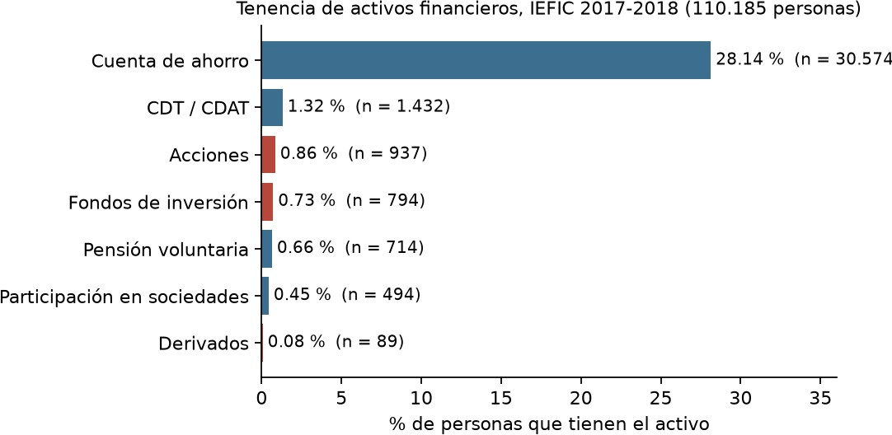

Figura 2. Porcentaje de personas que tiene cada activo. IEFIC 2017-2018.

Variable objetivo candidata 1: tiene activo de riesgo
- 1.698 personas tienen acciones, fondos o derivados y 107.068 no: el 1,56 % (1,82 % ponderado). Las clases están muy desbalanceadas.
- Por año: 925 personas en 2017 (1,99 %) y 773 en 2018 (1,24 %).
- Esas 1.698 personas están en 1.476 de los 46.175 hogares.
- El ingreso es lo que más separa: 5,96 % en el quintil más alto frente a 0,39 % en el más bajo.
- Por edad: 0,73 % entre 18 y 29 años, 1,79 % entre 30 y 44, y 1,95 % desde los 45.
- Hombres 1,74 % y mujeres 1,41 %. Bogotá 2,28 %, Medellín 1,17 % y Cali 1,13 %.
- Quien responde «no sabe» a más preguntas de conocimiento tiene menos activos de riesgo: 2,11 % con ninguna, 1,32 % con 1 a 3, 0,66 % con 4 a 6 y 0,37 % con 7 a 10.
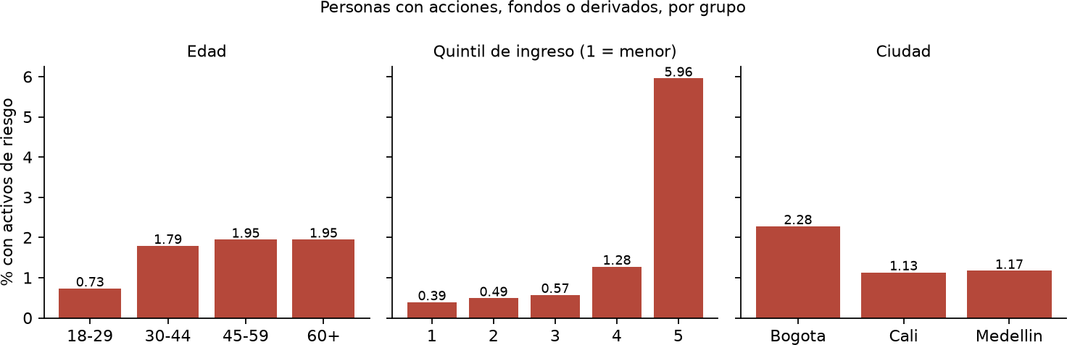
Figura 3. Porcentaje de personas con acciones, fondos o derivados, por edad, quintil de ingreso y ciudad.

Variable | Correlación de Spearman con «tiene activo de riesgo»
Tiene CDT | 0,140
Gasta todo su ingreso | −0,123
Tiene cuenta de ahorros | 0,110
Tiene pensión voluntaria | 0,105
Ingreso | 0,100
Destina el excedente a invertir | 0,083
Conteo de «no sabe» | −0,056
Edad | 0,038
Todas las correlaciones son bajas. Ninguna variable por sí sola separa bien a quienes tienen activos de riesgo.

Variable objetivo candidata 2: proporción de riesgo
- Solo 6.610 personas (6,0 %) tienen una proporción calculable.
- De ellas, 5.642 tienen proporción 0, 673 tienen proporción 1 y solo 295 están entre los dos extremos.
- De los 1.698 con activos de riesgo, 996 reportan todos sus montos.
- 399 de las 937 personas con acciones (43 %) no reportan el monto.
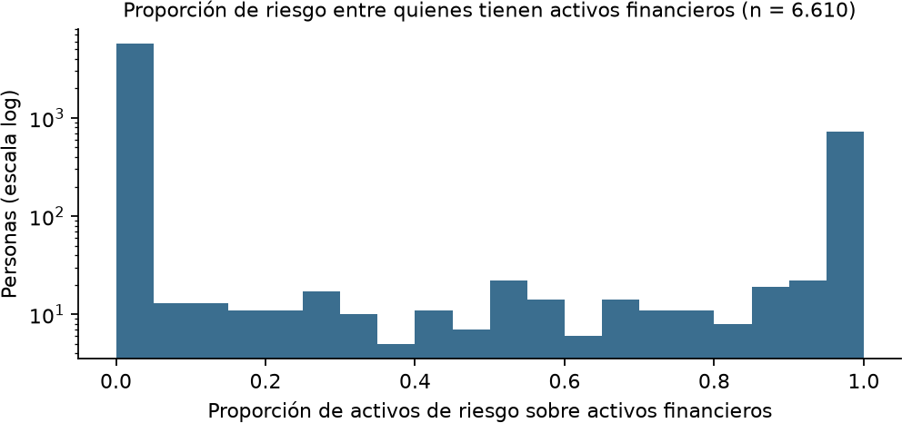
Figura 4. Distribución de la proporción de activos de riesgo entre quienes la tienen calculable.

Datos de mercado

Serie | Cobertura | Filas | Volatilidad anual | Caída máxima
ICOLCAP (ETF del COLCAP) | 2 de mayo de 2013 a 25 de septiembre de 2026 | 3.227 | 19,3 % | −45,4 %
SPY (S&P 500) | Desde 2010 | 4.208 | 17,1 % | −33,7 %
Ecopetrol | Desde 2010 | 4.326 | 34,2 % | −81,5 %
- La caída máxima de ICOLCAP ocurrió entre febrero y abril de 2020.
- Correlación de retornos mensuales, sobre 160 meses: 0,39 entre ICOLCAP y SPY, y 0,59 entre ICOLCAP y Ecopetrol.
- Las demás series: TRM diaria (6.115 filas), TES mensual (597 filas), COLCAP mensual (200 filas desde 2010), VIX diario (4.362 filas, máximo de 82,69) e índice de estrés financiero semanal (873 filas).

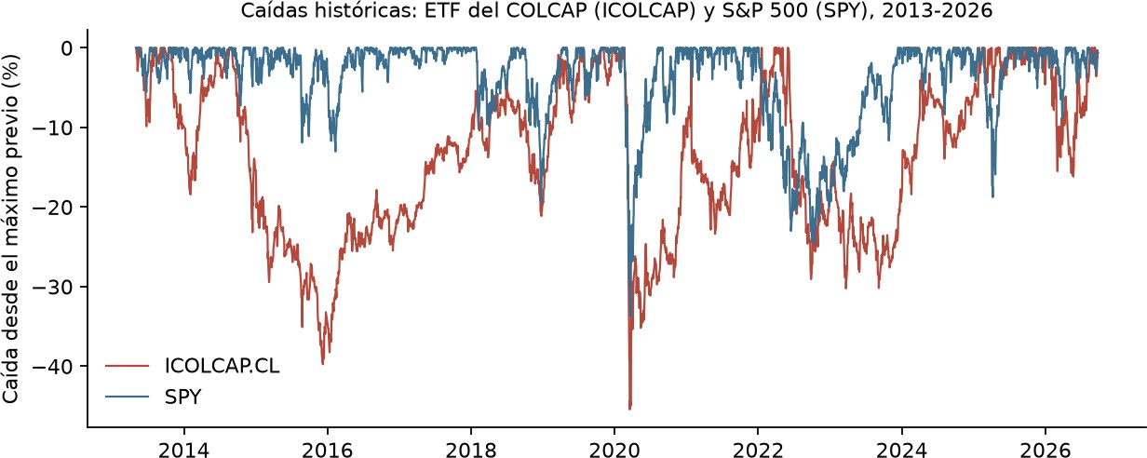

Figura 5. Caída desde el máximo previo de ICOLCAP y SPY. Es el insumo del simulador de caída.

Tarea 5. Coherencia entre los datos y las necesidades del negocio
El mapa de afinidad agrupa las necesidades del sprint 1 en cinco grupos y los datos en seis categorías, y luego ubica los datos junto a cada necesidad. El archivo editable es «Grupo-10 - Mapa de Afinidad.pptx».
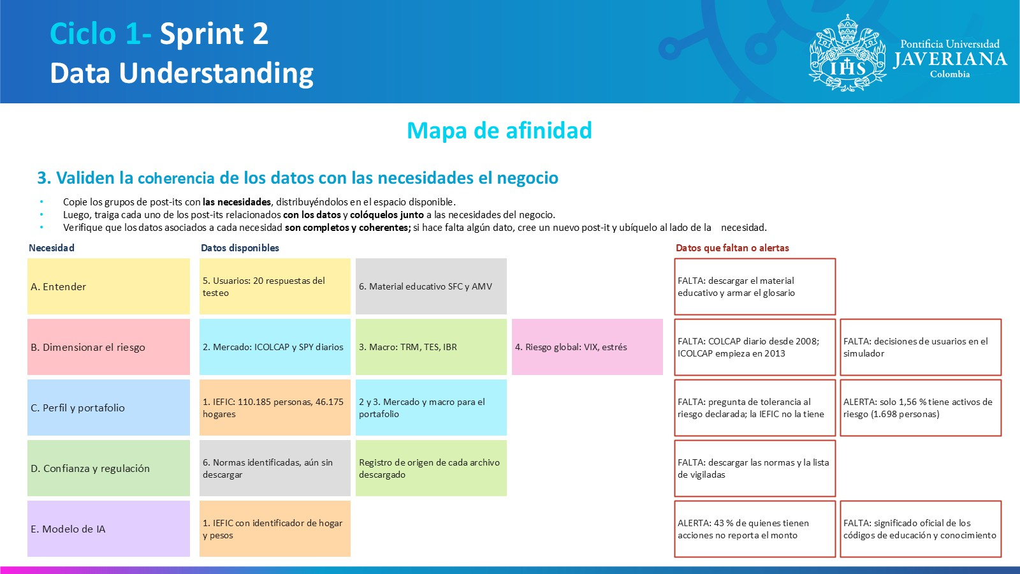
Figura 6. Paso 3 del mapa de afinidad: datos disponibles y datos que faltan para cada necesidad.

Necesidad | Datos que la cubren | Brecha
A. Entender | Respuestas y citas del testeo de la fase 5 | Falta descargar el material educativo y armar el glosario
B. Dimensionar el riesgo | Precios de ICOLCAP y SPY, TRM, TES, IBR, VIX e  índice de estrés | ICOLCAP empieza en 2013; falta el COLCAP diario anterior. No hay decisiones de usuarios en el simulador
C. Perfil y portafolio | IEFIC: 110.185 personas y 46.175 hogares | La IEFIC no pregunta la tolerancia al riesgo. Solo el 1,56 % tiene activos de riesgo
D. Confianza y regulación | Registro de origen de cada archivo descargado | Las normas y la lista de entidades vigiladas están identificadas, pero no se han descargado
E. Modelo de IA | IEFIC con identificador de hogar y factores de expansión | El 43 % de quienes tienen acciones no reporta el monto. Falta el significado oficial de los códigos de educación y de conocimiento
Conclusión de coherencia. Los datos cubren bien la necesidad de dimensionar el riesgo. La necesidad de un perfil de riesgo entrenado con datos colombianos queda cubierta solo en parte: la IEFIC describe
quién tiene activos de riesgo, pero no cuánto riesgo tolera cada persona, y los casos positivos son pocos.

Recomendaciones y aprendizajes del sprint 2
- Aprendizaje. La pregunta que el estado del arte dejó abierta ya tiene respuesta: la IEFIC permite construir una medida de riesgo asumido (tenencia), pero no de tolerancia declarada, y la medida por montos es poco utilizable.
- Aprendizaje. Revisar los valores extremos antes de calcular evitó un error: los códigos 98 y 99 en los montos distorsionaban todas las medianas.
- Aprendizaje. Ser dueño de un activo de riesgo es, en estos datos, sobre todo una cuestión de ingreso. Un modelo entrenado con esa etiqueta puede terminar prediciendo ingreso y no disposición al riesgo.
- Recomendación. Si se usa la tenencia como etiqueta, tratar el desbalance (1,56 %) y evaluar con métricas que no dependan de la clase mayoritaria, además de separar por hogar.
- Recomendación. Conseguir el diccionario oficial de la IEFIC para interpretar los códigos de educación y de conocimiento financiero antes de usarlos en el modelo.
- Recomendación. Verificar la serie de CIBEST con otra fuente y conseguir el COLCAP diario anterior a 2013.

Decisiones para la retrospectiva del ciclo

Decisión | Opciones | Lo que muestran los datos
Variable objetivo del modelo de perfil | a) Tiene activo de riesgo (sí o no). b) Proporción de riesgo. c) Agrupamiento sin etiqueta, como Skarb | a) 1.698 casos positivos, muy ligada al ingreso. b) Solo 295 personas con  valores intermedios. c) Usa las 110.185  personas, pero los grupos se etiquetan a mano
Complementar la IEFIC con otra fuente | Usar además una encuesta que sí pregunte la tolerancia declarada, o las decisiones que se recojan en el simulador | La IEFIC no tiene tolerancia declarada ni horizonte de inversión
Universo de activos del portafolio | Clases de activo ya descargadas: acciones  colombianas, acciones globales, renta fija en pesos y liquidez | Las cuatro tienen series disponibles; la de acciones colombianas empieza en 2013

Entregables del ciclo

- Grupo-10 - Ciclo-1.pdf (este documento)
- Grupo-10 - Mapa de Empatía.pptx
- Grupo-10 - Mapa de Afinidad.pptx
- Grupo-10 - Backlog Ciclo 1.xlsx

Referencias

- DANE y Banco de la República. Encuesta de Carga Financiera y Educación Financiera de los Hogares (IEFIC), 2017 y 2018. https://microdatos.dane.gov.co/catalog/626
- Gigante Gassó, S. (2022). Automation of risk profiling and asset allocation processes with machine learning. Trabajo de fin de grado, Universitat Pompeu Fabra. https://github.com/simoncraf/skarb
- Göncü, A., Kuzubaş, T. U. y Saltoğlu, B. (2026). Machine learning for risk profiling: An analysis of pension fund participants.
Borsa Istanbul Review, 26(3), 100800. https://doi.org/10.1016/j.bir.2026.100800
- Kurochkin, S. V., Pavlov, N. A., Tkachenko, M. V. y Yaremich, E. A. (2024). Machine learning methods in investor risk profiling.
AlterEconomics, 21(3), 527-552. https://doi.org/10.31063/AlterEconomics/2024.21-3.6
- Xing, F. (2024). Financial risk tolerance profiling from text. Information Processing & Management, 61(4), 103704. https://doi.org/10.1016/j.ipm.2024.103704
- Bare, O. Modelling Investor Risk Tolerance. Repositorio de GitHub. https://github.com/omkarbare/Modelling-Investor-Risk-Tolerance
- Repositorio fin-ml, código del libro Machine Learning and Data Science Blueprints for Finance. https://github.com/tatsath/fin-ml
- Yahoo Finance, consultado con la librería yfinance. https://finance.yahoo.com
- Banco de la República. Series estadísticas. https://www.banrep.gov.co
- Federal Reserve Bank of St. Louis. FRED. https://fred.stlouisfed.org
- Grupo 10 (2026). BolsaLAB: estado del arte; fichas de estado del arte; resultados del testeo de la fase 5. Documentos internos del equipo.

